残疾人就业保障金申报

1. 【事项名称】

残疾人就业保障金申报

1. 【业务描述】

未按规定比例安排残疾人就业的机关、团体、企业、事业单位和民办非企业等用人单位，应依照法律、行政法规规定或者税务机关依照法律、行政法规规定确定的申报期限、申报内容，向税务机关申报缴纳残疾人就业保障金（省、自治区、直辖市对残疾人保障金征收机关另有规定的，按其规定执行）。

1. 【设定依据】

《中华人民共和国残疾人保障法》第三十三条

《残疾人就业条例》第九条

1. 【办理材料】

|  |  |  |  |
| --- | --- | --- | --- |
| 序号 | 材料名称 | 数量 | 备注 |
| 1 | 《残疾人就业保障金缴费申报表》 | 2份 |  |

1. 【办理地点】

可通过办税服务厅（场所）办理，具体地点可从省（自治区、直辖市和计划单列市）税务局网站“纳税服务”栏目查询。

1. 【办理机构】

主管税务机关

1. 【收费标准】

不收费

1. 【办理时间】

即时办结

1. 【联系电话】

主管税务机关对外公开的联系电话，可从省（自治区、直辖市和计划单列市）税务局网站“纳税服务”栏目查询。

1. 【办理流程】

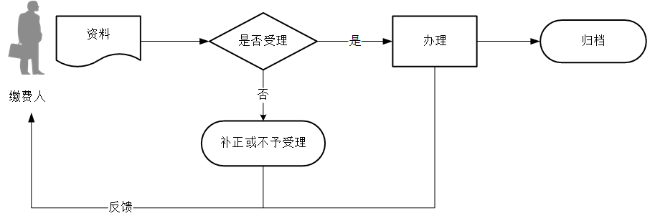

1. 【缴费人注意事项】

1.缴费人对报送资料的真实性和合法性承担责任。

2.文书表单可在省（自治区、直辖市和计划单列市）税务局网站“下载中心”栏目查询下载或到办税服务厅领取。

3.缴费人使用符合电子签名法规定条件的电子签名，与手写签名或者盖章具有同等法律效力。

4.如果税务机关信息系统可以按期接收残疾人就业服务机构提供的缴费人残疾人就业保障金应征数据，缴费人依据该数据直接缴纳的，免于提供《残疾人就业保障金缴费申报表》。

5.缴费人自行申报残疾人就业保障金时，应提供本单位在职职工人数、实际安排残疾人就业人数、在职职工年平均工资等信息。

6.自2017年4月1日起，工商注册登记之日起3年内，在职职工总数30人（含）以下的小微企业，免征残疾人就业保障金。

7.自2018年4月1日起，残疾人就业保障金征收标准上限，由当地社会平均工资的3倍降低至2倍。

8.缴费人自行申报享受减免优惠，无需额外提交资料。

1. 【基本规范】

1.受理

（1）办税服务厅接收资料，核对资料是否齐全、是否符合法定形式、填写内容是否完整，符合的即时受理；对资料不齐全、不符合法定形式或填写内容不完整的，当场一次性告知应补正资料或不予受理原因。

（2）不得违规受理申报。

2.办理

（1）按照缴费人报送资料录入数据。根据信息系统的提示信息，提醒缴费人更正纠错。

（2）按规定开具缴费凭证。

3.反馈

办理结束后，在申报表上加盖印章，一份返还缴费人。

4.归档

将资料进行归档。不得将缴费人的办理资料用于与政务服务无关的用途。

1. 【升级规范】

1.税务机关提供在电子税务局办理残疾人就业保障金申报服务。其中利用数字证书申报成功的缴费人，取消纸质资料报送。

2.税务机关强化与残疾人就业服务机构的部门联动，完善信息共享，优化数据应用，提高申报缴费便利度。